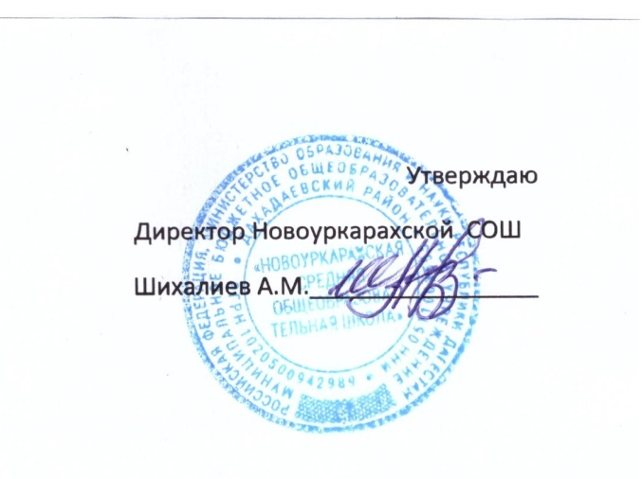

**Отчет**

**о проведении массовых антинаркотических акций**

**среди школьников Новоуркарахской школы**.

|  |  |  |  |  |  |  |
| --- | --- | --- | --- | --- | --- | --- |
| Наименование акции | Общее количество обучающихся | Общее количество обучающихся принявших участие в акции | Общее количество детей на внутришкольном учете | Количество принявших детей участие из детей внутришкольного учета | Кол-во приглашенных лиц | Ссылка на публикации в соц.сетях |
| Акция «Твой выбор» | 137 | 16 | 1 | 1 | - | https://www.instagram.com/tv/CWSggdgIGfj/?utm_medium=copy_link |
| Акция «Чистый микрорайон –без наркотиков» | 137 | 9 | 1 | 0 | - | https://www.instagram.com/p/CWcnEeWIRhi/?utm_medium=copy_link |
| Квест-игра «Вместе все преодалеем» | 137 | 16 | - | - | - | https://www.instagram.com/tv/CWfxes1Irpp/?utm_medium=copy_link |
|  |  |  |  |  |  |  |

Зам.директора по ВР Гасайниева П.М.